12.06.
Witam kochane Maluszki, witam Rodziców
1.Zabaw rozwijająca zmysły ,,Czapka niewidka” (wg T. Fiutowskiej) .
Czapkę niewidkę można wykonać z kartonu lub krepiny (bibuły).W zabawie służy ona do zasłaniania drobnych zabawek i przedmiotów. Rodzic pokazuje dziecku po kolein różne przedmioty, a dziecko wymienia ich nazwę. Przedmioty ustawione są w pewnej odległości od siebie, tak by można było je nakryć czapka. Dziecko stara się zapamiętać , co i gdzie się znajduje. Może również po kolei wymienić te przedmioty. Rodzic rozpoczyna zabawę rymowanką:
Czapka niewidka nie jest ładna, choć jest niebrzydka .
Zasłoni, zakryje coś , jeśli wiesz co, to się zgłoś!
Dziecko stoi siedzi w niewielkiej odległości od stolika , zamyka oczy i pochyla głowę do kolan. W tym czasie rodzic zakrywa jedną rzecz lub zabawkę znajdującą się na stoliku. Zadaniem dziecka jest wymienić nazwę zakrytego przedmiotu. Co pewien czas należy zmienić ustawienie przedmiotów.
2. Posłuchajcie kulturalnej piosenki, która przypomni wam o stosowaniu bardzo ważnych słów dziękuję, proszę, przepraszam.
https://www.youtube.com/watch?v=-JIrvxJheRA Piosenka Bardzo Kulturalna
3.Zabawa z wykorzystaniem rymowanki ,,Gdy deszczyk pada’’. Dziecko rytmizuje tekst razem z rodzicem, wystukując rytm ręką o gazetę. Powtarzają tekst z różnym natężeniem głosu: cicho, głośno, coraz ciszej, coraz głośniej w różnym tępię: szybko, wolno, coraz szybciej, coraz wolniej.
Gdy deszczyk na podwórku pada,
Ja się nie smucę.
Siadam przy oknie
I piosenkę nucę.
4.Ekspresja słowna ,,Co można robić, gdy pada deszcz?’’Dziecko jest kreatywne, potrafi zorganizować sobie zabawę, rozwija swoje zainteresowania.
Dziecko podaje, jak najwięcej propozycji. Rodzic może pomóc dziecku zachęcając do wypowiedzi zagadkami ruchowymi np. malowanie, lepienie, wycinanie, układanie puzzli, oglądanie książeczki. Dziecko odgaduje i nazywa wykonywane czynności, następnie naśladuje je ruchem, czyli powtarza ruchy wykonane przez rodzica.
5. Zabawa taneczna- ruchowa z użyciem gazet:
https://www.youtube.com/watch?v=-v3t0Ks0dQk-
6.Na koniec przypomnimy sobie piosenkę o dobrych zwyczajach:
https://chomikuj.pl/fsyli/Dokumenty/przedstawienia*2c+teatrzyki/Kr*c3*b3lewna+Gburka+i+piosenki+do+niej/3.+Dobre+zwyczaje,3478549422.mp3(audio)

1.Słonko ma bardzo piękne zwyczaje:
„dzień dobry mówi, gdy rano wstaje.
,,Dzień dobry, dzień dobry ,
Dzień dobry wam ,
Sto jasnych promyków
Każdemu dam.”
2.Gdy słonko chmura pokryje siwa,
mówi „przepraszam”, potem odpływa.
,,Przepraszam, przepraszam,”
To tylko żart ,
Po niebie mnie gonił
Wesoły wiatr”.
3.Słonko dzień cały po niebie chodzi.
„Dobranoc” mówi, kiedy zachodzi.
,,Dobranoc, dobranoc,
Zbudzę was znów,
A teraz dobranoc,
Przyjemnych snów”.

Dla chętnych dzieci karty pracy z cyframi i filmiki
o Myszce , która uczy dzieci kulturalnego zachowania się i stosowania słów :
1.https://www.youtube.com/watch?v=YPlUtgcMwuE Myszka w Paski i dobre maniery | Dzień dobry
2.https://www.youtube.com/watch?v=lqS3e92mTFQ Myszka w Paski i dobre maniery | Do widzenia

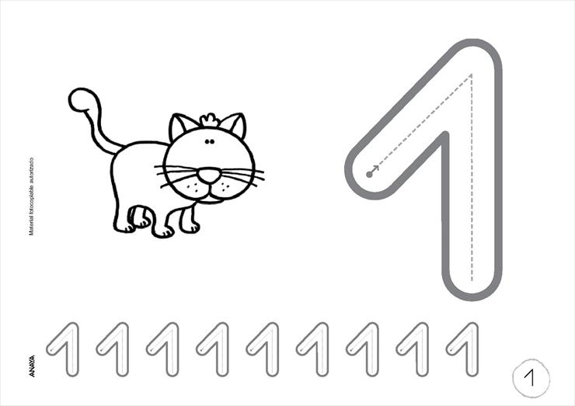

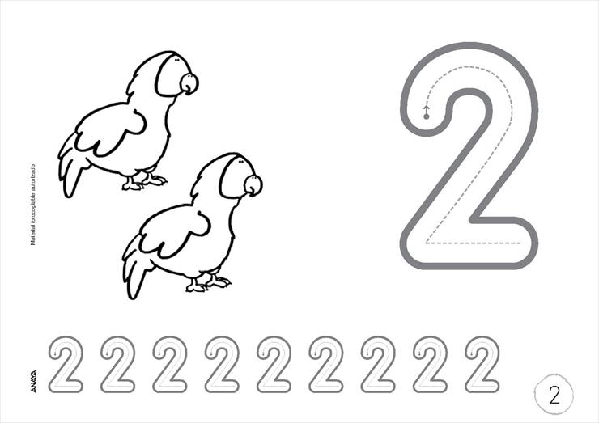

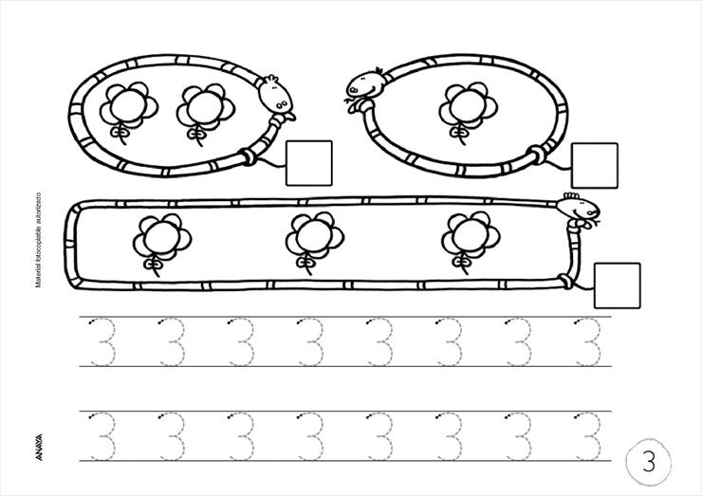

Życzę wszystkim miłego wypoczynku . Może spędzicie trochę czasu z rodzicami, wybierzecie się na spacer lub wycieczkę. Bacznie wszystko obserwujcie, rysujcie to, co zobaczycie i wysyłajcie to nam w postaci zdjęć. Bardzo cieszymy się z tych zdjęć . Pozdrawiam wszystkich, Ludwika Kruk

